Illuminati
Saturday, May 19, 2012
Rothschild-familie

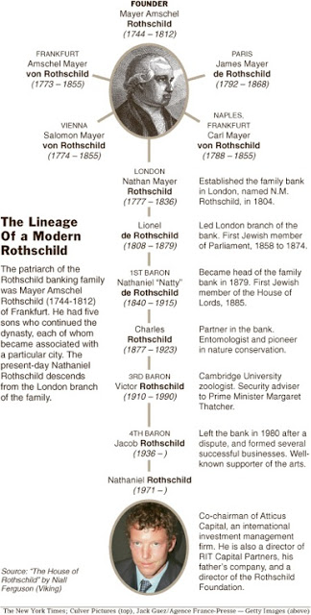

De machtigste familie van deze elite zijn de Rothschilds. Hun rijkdom hebben ze opgebouwd via hun banken en hun geldsysteem. Deze familie zit achter alle belangrijke conflicten, oorlogen en revoluties van de laatste twee eeuwen.
Enkele cijfers over deze Rothschild-familie: hun globaal vermogen wordt geschat op 490.000 triljoen dollar, wanneer we hier de ‘nullen’ in plaatsen,
komt dit getal tevoorschijn.. US$ 490.000.000.000.000.000 dollar rijk.
Als we elementaire wiskundige kennis toepassen, leert ons dat er met 7.000.000.000 (miljard) mensen op deze aarde, voor ieder mens een kleine US$ 70 miljoen dollar beschikbaar is..! Bij het contempleren van deze cijfers keert de maag van al wie nog een greintje rechtvaardigheidsgevoel heeft : elk van de 35.000 kinderen die iedere dag wereldwijd sterven van honger, dorst & ziekte verlaten deze aarde als potentiële multimiljonair.
Dit is geen complottheorie. Dit zijn feiten en cijfers die aantonen dat het waar is : het lot van 7 miljard wordt bepaald door enkele duizenden, die alle macht en alle rijkdom hebben. Deze toestand is er niet ‘per toeval’ gekomen of omdat zij gewoon handige zakenmannen zijn maar omdat ze daartoe achter de schermen hebben besloten en dit plan vanuit hun machtspositie uitvoeren. Zolang wij als mensheid hiervoor blind blijven en dit aanvaarden walsen we verder richting afgrond.
Posted by Aapje Nootje Soeverein mens at 11:51 PM No comments:
BILDERBERG HEEFT EU GEGIJZELD

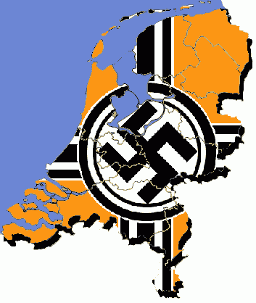
De NaZi(onisten) zijn nooit verslagen in WO II, deze breed uitgemeten illusie heeft hen alleen maar verder geholpen in het voltooien van de fascistische nieuwe wereld orde. Dit werd bereikt door ‘s(s)-Werelds grootste terroristische organisatie op te richten genaamd de Bilderberggroep. Bij deze groep zit inbegrepen de Staat der Nederlanden en de Nederlandse Raad van State (hey Donnertje!!!) met Koningin Beatrix aan het hoofd.
Europa en Amerika zijn dan ook gekaapt door deze Nazi’s, waarvan de Staat der Nederlanden “misbruikt” wordt als paard van Troje om alsnog de Nazi’s fascistische wereld orde te stichten en de gehele wereld tegen hoge winsten te vergiftigen met een onomkeerbare de-populatie.
Het wordt dus hoog tijd dat de Europese burgers worden geïnformeerd. Men moet zich bewust worden van het feit dat een herhaling van de fouten die in het verleden werden gemaakt op de loer ligt, dit maal met gevolgen die WO II doen verbleken. Het leven van miljarden mensen wordt ook nu weer in de waagschaal gelegd, waarbij het doel van het Bilderberg NaZionisten kartel hetzelfde is:
het veroveren en heersen over Europa en uiteindelijk ook over de rest van de wereld, met alle mogelijke politieke, economische en militaire middelen.
De dictatoriale Brusselse EU plaatst zich boven de wet. Zonder medeweten van de overgrote meerderheid van de Europese burgers is in december 2009 een Europese wet in werking gesteld die de ‘Brusselse EU’ boven de wet plaatst.
Zo is het huidige Presidentschap plus 533 van de totale 736 zetels van het Europees Parlement in handen van de Bilderbergclub waaronder de Club van Madrid.
Het Europees Parlement (ook wel Europarl of kortweg EP) is de direct gekozen volksvertegenwoordiging van de Europese Unie. Het is het enige instituut van de EU dat direct door de burgers wordt gekozen; hiervoor vinden één keer per vijf jaar de Europese verkiezingen plaats in de diverse lidstaten. Sinds haar ontstaan als adviesorgaan in de jaren vijftig, toen haar leden nog simpelweg nationale parlementariërs uit de toenmalige zes lidstaten waren, heeft het Europees Parlement de afgelopen drie decennia een vergevorderde transformatie doorgemaakt.
President: Permanente voorzitter van de Europese raad Bilderberglid Herman van Rompuy
265 zetels EU partij voorzitters Christen-Democraten Bilderberglid Wilfried Martens
84 zetels EU partij voorzitters Liberalen en Democraten Bilderberglid en Club Madrid Guy Verhofstadt
186 zetels EU partij voorzitters Socialisten en Democraten Club Madrid Poul Nyrup Rasmussen
Lees hier verder de gedetailleerde rapporten:
’S-Werelds grootste terroristische organisatie is de Bilderberggroup samen met de Staat der Nederlanden en de Nederlandse Raad van State met Koningin Beatrix aan het hoofd.
Nazi’s gijzelen lage landen, voltooien alsnog Nazi's fascistische wereld orde.
Het wordt hoog tijd dat de Europese burgers worden geïnformeerd. Men moet zich bewust worden van het feit een herhaling van de fouten die in het verleden werden gemaakt op de loer ligt. Het leven van miljoenen mensen wordt ook nu weer in de waagschaal gelegd, zoals dat ook het geval was met de genocide in WO II, net zoals ook nu, was het doel van het kartel hetzelfde: het veroveren en heersen over Europa en uiteindelijk ook over de rest van de wereld, met alle mogelijke politieke, economische en militaire middelen.
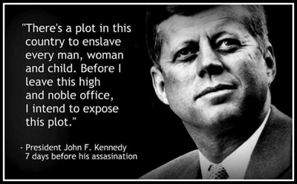
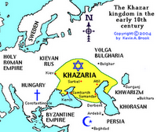De meeste joden stammen af van de Khazar uit Khazarië. Een stukje land dat ligt tussen de Zwarte en de Kaspische Zee (foto) en nu wordt bezet door Georgië. Deze Ashke-Nazi-joden deden kabbala en brachten gruwelijk levende offers aan hun goden. Na hevig protest heeft hun koning 740 na Christus voor een andere religie gekozen, namelijk het jodendom. Als gevolg daarvan werd het aantal joden in de wereld met een factor 10 vermenigvuldigd. Omdat de Khazars nogal van macht houden zwermden ze uit over centraal en oost Europa waar ze de handel en het bankwezen dicteren. Ashke-nazi (joden? Zionisten) 1 2 3 4 5 6 zijn dan ook geen echte Joden van oorsprong en onderdrukken en vermoorden het echte joodse volk, stelen hun identiteit, en misbruiken deze om geheel de wereld te veroveren.(niet alle zionisten zijn verantwoordelijk)
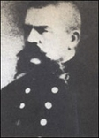Deze Bloedlijnen waaronder Rothschild ‘s hebben zichzelf in de afgelopen 200 jaar aan elke oorlog en revolutie/opstand gigantisch verrijkt. Daardoor werden zij na elke oorlog met grote sprongen invloedrijker en machtiger, wat heden niet anders is. Alois Hitler (1837-1903) (foto) (een Rothschild) de vader van Adolf Hitler, was de onwettige zoon van Maria Anna Schicklgruber en Baron Rothschild. Een geheim document is opgesteld waaruit bleek dat Maria Anna Schicklgruber in Wenen woonde op het moment dat zij zwanger werd en werkzaam was als bediende in het huis van Baron Rothschild. Zodra de familie haar zwangerschap ontdekte werd ze teruggestuurd naar haar huis in Spital, waar Adolf Hitler zijn vader, Alois op 7 juni 1837 geboren werd.
JOODSE BRONNEN TONEN AAN DAT DE NAAM HITLER BEWIJST DAT HITLER JOOD OF VAN JOODSE AFKOMST WAS.
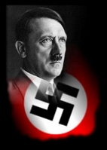DE FAMILIE HITLER KOMT VOLGENS BRONNEN IN DE JOODSE MEDIA VAN 01 JUNI 1933 OORSPRONKELIJK UIT DE PLAATS PLANNAU IN BOHEMIA. VOLGENS DEZELFDE BRONNEN IN DE JOODSE MEDIA WIJST ONDERZOEK UIT DAT IEDEREEN DIE HITLER HEET, JOOD IS, OF AFSTAMT VAN DE JODEN.
LEES MEER
(klik op artikel)
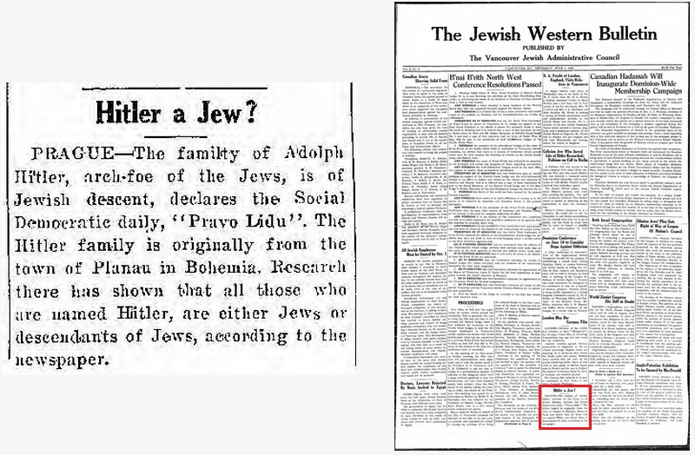
Relatie tussen Ashke-Nazi(onisten) en koninklijke bloedlijnen
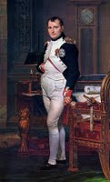

Op 13 augustus 1814 werd het eiland Banka (Indonesië) door de Engelsen uitgeruild tegen het "etablissement Cochin (Indië). Een jaar later (18 juni 1815) werd Napoleon Bonaparte (foto) definitief verslagen door een combinatie van Britse/Nederlandse, Hanoveraanse en Pruisische legers, tijdens de veldslag bij Waterloo (toenmalig Verenigd Koninkrijk der Nederlanden, nu België). Dit gebeurde onder leiding van de hertog van Wellington, Blusher en de Prins Willem van Oranje-Nassau. (Willem Frederik George Lodewijk).
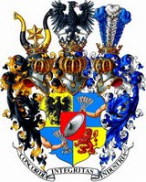
De Rothschild ‘s (Ashke-Nazi-joden) (foto) hebben voor en tijdens deze slag naast Engeland, Duitsland ook Frankrijk en dus Napoleon gefinancierd door middel van goudsmokkel overzee. Men creëerde de juiste beleggingssituatie ten kosten van oorlogen, dood en verderf. Hierdoor kregen de Rothschild ‘s in een slag de controle over de helft van ‘s werelds rijkdommen, zo ook over de Bank van Engeland en de volle aandelenhande, wat tot op heden niet is veranderd. De belangenverstrengeling tussen de Koninklijke huizen en de Ashke-Nazi (Rothschild’s) waren toen al een feit voor eeuwig verenigd. Deze Bloedlijnen waaronder het Brits en Nederlands koningshuis, hebben zichzelf in de afgelopen 200 jaar aan elke oorlog en revolutie/opstand gigantisch verrijkt. Daardoor werden zij na elke oorlog met grote sprongen invloedrijker en machtiger, wat heden niet anders is.

LEES MEER
Deze verbintenissen en relaties hadden als gevolg dat,
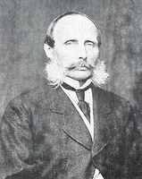de Engelsen het bij Banka (Indonesië) behorende eiland Billiton wilden behouden maar ondanks, gezien de goede relatie's op 17 maart 1824 door de Engelsen werdt overgedragen aan de Nederlanders. Het was de kapitaalkrachtige prins Willem Willem Frederik Hendrik (foto) die als eerste staatshoofd van de Staat der Nederlanden garant stond voor het krediet. Daarmee was het koninklijk huis voor 100% aandeelhouder. Dit heeft zich verder ontwikkeld en is in 1924 overgegaan in het toen opgerichte bedrijf Gemeenschappelijke Mijnbouwmaatschappij Billiton (GMB) waarin de Nederlandse staat voor 5/8 deelnam. Het koninklijk huis bleef groot aandeelhouder, waarmee de belangenverstrengeling tussen de Staat der Nederlanden en het koninklijk huis tot stand is gebracht.

In 1970 werd Billiton overgenomen door Shell

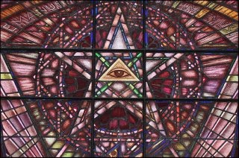
Oud Royal Shell gebouw, Amsterdam.
Echter houdt de lijn van Willem van Oranje op bij de achterkleinzoon van stadhouder Willem III tevens koning van Engeland.
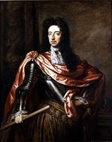Willem III (1650-1702) had geen nageslacht, zodat na zijn dood de titel Prins van Oranje wettelijk naar zijn volle neef Frederik III koning in Pruisen ging. Na de dood van Willem III -1650-1702 (achterkleinzoon van Willem van Oranje), hield de lijn van Oranje op (Stamboom) omdat deze Willem III geen nageslacht had en alleen de oudste zoon van de Prins van Oranje volgens de dynastie de titel erfprins van Oranje mocht voeren.

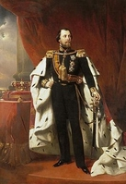Ook Willem III (1817-1890) trouwde op latere leeftijd (61 jaar) met Emma en was onvruchtbaar door syfilis waardoor hij geen kinderen bij Emma kon voortbrengen, derhalve werd het tweede eskader hulptroepen ingeroepen, de ambtelijke secretaris van de koning Sebastiaan Mattheus Sigismund de Ranitz. (Hiervoor is ook als biologische vader Jhr.mr.Joan Roëll {1844-1914} genoemd, doch dit is om meerdere redenen volkomen ongeloofwaardig) de toondoofheid van Wilhelmina en de Ranitz is meer overtuigend) {Voor het redden van de dynastie fraudeerde Willem III bij de aangifte in het bevolkingsregister, door niet naar de strekking van de Grondwet etc. te stellen dat op dinsdag 31 augustus 1880 des avonds om zes uur, Wilhelmina Helena Paulina Maria, mitsgaders datzelfde kind een dochter is van Hem, Willem Alexander Paul Frederik Lodewijk, koning der Nederlanden en Emma van Waldeck-Pyrmont, terwijl hem bekend moet zijn geweest dat hij niet de biologische vader was en met die verklaring indruiste tegen de Grondwettelijke, regels Salische wet en Castiliaanse stelsel voor troonopvolging.
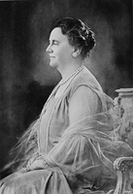Als gevolg van deze kunstgreep is Wilhelmina (foto) geboren en ontstond zo de lijn De Ranitz-Waldeck Pyrmont. Algemeen wordt aangenomen dat toondoofheid erfelijk is, Wilhelmina leed daar aan, De Ranitz ook, maar haar vermeende ouders niet. Wilhelmina huwde prins Hendrik (1876-34), ook die bleek aan syfilis te lijden, als gevolg waarvan Wilhelmina vier miskramen op rij moest doorstaan, alvorens Juliana werd geboren (geadopteerd). Hier stopt de lijn De Ranitz-Waldeck Pyrmont, immers door haar syphilis kon Wilhelmina geen kinderen krijgen, bekend is dat zij het Hendrik bijzonder kwalijk nam, dat hij die overdraagbare aandoening bij zich had en na Juliana volgde de laatste miskraam.
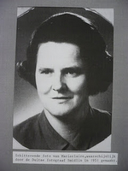Vanaf het begin is de geruchtenmachine op gang gekomen, dat Juliana door Wilhelmina is geadopteerd van een moeder uit Soest. Deze hardnekkige geruchten houden nog steeds aan en slechts DNA onderzoek kan uitsluitsel geven. Maar er is meer: Volgens Mr. Carry Hamburger van Knoops & Partners [de juridische bron] zou Maria (Claire) Jacoba Roovers (foto) die volgens de Burgerlijke Stand van de gemeente Ginneken is geboren 11 maart 1927 een onwettige dochter van Juliana zijn, echter door prins Hendrik in februari 1926 verwekt en actueel in november 1926 geboren.
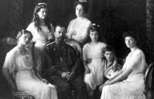De uiteindelijk vijf miskramen van Wilhelmina hingen samen met haar syfilis, naar buiten werd meegedeeld dat het tyfus was. Wilhelmina was in feite net als prins Hendrik tot na 1910 ook onvruchtbaar door haar syfilis. Na de “geboorte”(lees adoptie Juliana) probeerde Wilhelmina nogmaals ZELF een kind te krijgen. Dit werd de vijfde miskraam. Een effectieve behandeling van Syfilis was pas na 1910 mogelijk ,tenminste dat dacht men, middels het toen ontdekte middel Salvarsan. Wie is de biologische vader en nog belangrijker: Wie is de biologische (Soesterse) moeder van Juliana?? Met behulp van het DNA van Elizabeth is vastgesteld dat het de botten van de Romanovs waren. Prinses Juliana weigerde DNA af te staan. Waarom? Gezien vorenstaande schijnt er geen jota Romanov DNA en erfelijk Oranje DNA (zelfs niet het gepikte Oranje) in Wilhelmina en Juliana te zitten en is het Nederlandse huidige staatshoofd Beatrix afkomstig uit een familie van nieuwe rijken, de pseudo-Oranjes, terwijl de echte Oranjes tot keizer werden gekroond in Duitsland. Niet alleen Juliana weigerde in 1991 DNA af te staan,ook Beatrix weigert dit en gelijktijdig ontkent prinses Margarita DNA materiaal te hebben afgestaan. Waar is men bang voor?
De overname van de Oranje-rechten door Prins Bernhard, misbruikt voor het voortzetten van Nazi's agenda

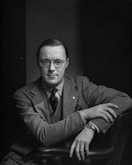
Met het verschijnen van Bernhard van Lippe-Biesterfeld (foto) is definitief een einde gekomen aan de oranje-dynastie of wat daar voor heeft door moeten gaan. Nazi Bernhard van Lippe-Biesterfeld 1 2 3 werd geboren op 29 Juli 1911 in Jena (Duitsland). Hij legde zijn doctoraalexamen in 1935 af en ging werken voor IG Farben, een Duits chemisch bedrijf dat Zyklon B voor Auschwitz leverde, (een op cyanide basis gemaakte pesticide) waar hij vervolgens spion voor was. Hij was lid van de SA in Berlijn, de Sturmabteilung van Hitlers NSDAP en nodigde vooraanstaande Nazi’s uit op zijn huwelijk met koningin Juliana. Overigens heeft prins Bernhard op 24 april 1942 een brief aan Hitler geschreven,waarin hij zichzelf aanbiedt het 'Stadhouderschap' over Nederland op zich te nemen. Het bestaan van deze brief wordt nog steeds door de RVD ontkend, maar geheim BVD-agent Jan Heitink heeft wel degelijk een kopie van de brief in handen gehad: ondertekend door prins Bernhard én prinses Juliana. Bernhard wilde dan ook Nederlands Nazi stadhouder worden voor Hitler wat uiteindelijk ook geruisloos gebeurde en waar we later op terug komen.

De vrijheden die deze op zichzelf al chantabele prins zich heeft kunnen aanmeten, zijn als volgt te verklaren:

•de wetenschap van de adoptie van Juliana;
•de wetenschap van de criminele, seksueel-pedofiele escapades van Hendrik en het afkopen van schandalen door Wilhelmina;
•de wetenschap dat De Ranitz de vader was van Wilhelmina;
De zaken die hij heeft geregeld voor deze nieuw opgezette dynastieke lijn zijn eveneens opvallend te noemen:
•desertie en landverraad, voorafgaande aan de collaboratie met Nazi-Duitsland tijdens de bezetting;
•het uitroeien van zoveel mogelijk “links” verzet vlak voor de bevrijding in 1945;
•het samen met schoonmoeder Wilhelmina uitvoeren van de staatsgreep van 1945 ten behoeve van Juliana;
•door connecties met Rothschild/Warburg/Mellon/Dupont elementen organiseren van subversieve activiteiten, zoals de Bilderberg conferenties , de Gladio, een geheime terreur van de N.A.V.O 1 2 3 4) en het World Wide Fund for Nature (WWF)
•het arrangeren van huwelijken, zoals van zijn oudste dochter Beatrix met die vreemde Prins Claus en zijn oudste kleinzoon Willem Alexander met een vreemde Argentijnse.
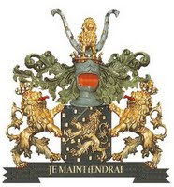Waar we nu mee hebben te maken is een familie die het staatshoofd levert, maar die niets meer met de Oranje-Nassau’s (foto) heeft uit te staan. Er hoeft wat ons betreft geen diepgravend onderzoek naar afstamming meer plaats te vinden. Er is nimmer bewijs geleverd door de huidige familie dat zij rechten kunnen laten gelden op ‘s lands hoogste positie. Grondwettelijk dienen zij af te stammen van koning Willem I. Zij hebben geweigerd het sluitende bewijs te leveren door geen DNA test ten behoeve van de identificatie van de Romanov Tsarenfamilie toe te staan. Alle twijfel kan op die manier worden weggenomen, maar men heeft het (heel verklaarbaar) niet willen doen. Oranje DNA

VERGEET DE ECHTE NEDERLANDERS NIET?!

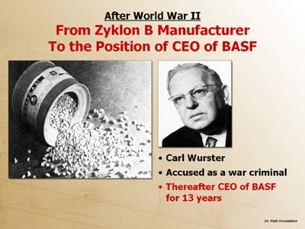

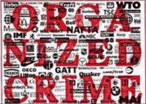
Driekwart eeuw geleden bestond het chemische en farmaceutische kartel IG Farben uit multinationals zoals Bayer, BASF, Hoechst en andere. Deze bedrijven financierden de opkomst van het dictatoriale naziregime in Duitsland met de hulp van Nederland. Zowel de V.N. als de Eu-Commissie zijn opgericht door de zelfde Elite die de Iste en IIde wereldoorlog veroorzaakt hebben en zowel Nazi’s als geallieerde financierde om een wereldregering tot stand te brengen (onderbouw)

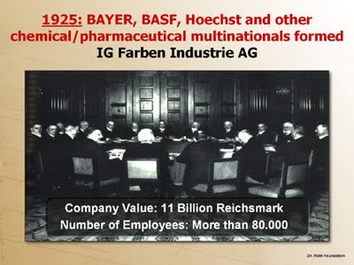
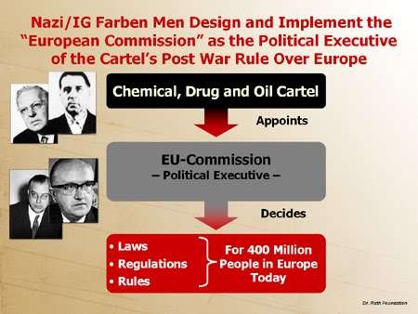
Toen, net zoals ook nu, was het doel van het kartel hetzelfde: het veroveren en heersen over Europa en uiteindelijk ook over de rest van de wereld, (onderbouw) met alle mogelijke politieke, economische en militaire middelen waaronder een chemishe oorlog op de bevolking (onderbouw) en kindermisbruik (onderbouw) waarmee verantwoordelijke gegijzeld worden om te participeren aan betreffende Agenda 21. Deze Nazi's implementeren betreffende genocide dé-populatie agenda onder valse voorwaarden als overbevolking van onze planeet, maar is in werkelijkheid om hun totalitaire macht te kunnen behouden t.o.v. de massaal wakker wordende wereldbevolking (onderbouw).


Agenda 21 is dan ook opgezet vanuit de Nederlandse Bilderbergpolitiek onder de dekmantel van “Duurzaamheid”, door ondertekening van het “Rio de Janeiro protocol” in juni 1992 (Agenda21) onder voorzitterschap van de Nederlandse milieuminster Hans Alders (PvdA), de ondertekening van het “Kyoto-protocol” in april 1998 onder voorzitterschap van de Nederlandse milieuminister Jan Pronk (PvdA) en de ondertekening in Zuid-Afrika tijdens de duurzaamheidsconferentie Johannesburg in september 2002 onder voorzitterschap van de Nederlandse milieustaatssecretaris Pieter van Geel (CDA). Op deze mannier wil men een Nieuwe wereld Orde opdringen daar de burger in deze omstandigheden geen andere keus meer zouden hebben.
YouTube-video
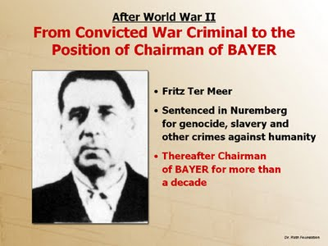

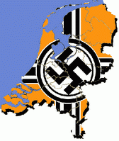
Ook Hitler werd gefinancierd via Nederland door deze Ashke-Nazi bloedlijn via de Duitse staalbaron Thyssen en de Bush familie in Amerika en hun geldmagnaten. Nazi Prins Bernhard gijzelt het huis van Oranje (onderbouw) en laat Hitlers cabinet Nederland geruisloos over nemen, waardoor het voortbestaan hiervan ook na de oorlog stelth tot op heden heeft kunnen doorgaan. Bernhard richtte vervolgens de Bilderberg nazi-conferentie op (onderbouw) om vervolgens via de lage landen (onderbouw) waaronder België (onderbouw) geheel de wereld tegen hoge winsten te vergiftigen en Nazi’s agenda te voltooien door verantwoordelijke te gijzelen met corruptie, chantage (kindermisbruik) e.a... JF. Kennedy, Pim Fortuyn en vele andere oppositie worden uit de weg geruimd (onderbouw)
Behielden de Nazi's na 1945 op gewiekste wijze hun rijkdom en hun macht? Veroorzaakten de Nazi's de kredietcrisis en daarna de schuldencrisis? Staat de wereld daarmee aan de vooravond van het Vierde Rijk?
YouTube-video

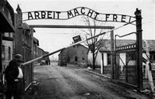De familie Bush speelde samen met Nederland een centrale rol in het financieren en bewapenen van Adolf Hitler voor zijn machtsovername in Duitsland . Ze hielpen de kanonnenfabrikanten de nazi-oorlogsmachine op te bouwen. In de eerste oorlogsjaren streek de familie Bush de winst op van de slavenarbeid in de ertsmijnen van Auschwitz (foto). Ze hielp de theorie van de 'raszuiverheid' ontwikkelen en verboden samen met nazi-Duitsland het emigreren van joden naar de Verenigde Staten. Zij werden voor het blok gezet of door de NA/ZI's in kampen gestopt of naar Palestina geëmigreerd 1 2 Israël en het geloof in de heilige holocaust

Deel 2
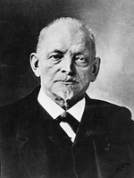Op het einde van de eerste wereldoorlog ziet Agust Thyssen, (foto) de grootste militaire producent in Duitsland, zijn staalrijk in gevaar. In het (“neutrale Nederland”?) opent hij de Bank voor Handel en Scheepvaart, in Rotterdam. Zo kan hij zijn oorlogsbuit van de August Thyssen Bank in Berlijn op tijd wegsluizen naar Nederland om schadeclaims overeenkomstig het Versailles-verdrag te ontlopen. De oude August schenkt 100 miljoen dollar en zijn industrieel imperium in het Ruhrgebied aan zijn zoon Fritz Thyssen, die Adolf Hitler en generaal Erich Ludendorff ontmoet en 100.000 goudmark geeft voor Hitlers beginnende NSDAP partij. Maar de partij heeft veel meer fondsen nodig om de communistische beweging te verslaan. Het oorlogsgeld in Rotterdam volstaat niet. En dus wil Thyssen ook een Amerikaanse tak oprichten. Ook Fritz zijn broer, Heinrich Thyssen-Bornemisza vluchtte na de eerste wereldoorlog naar Den Haag waar hij o.a zijn commerciële belangen vertegenwoordigd.
2 3 4
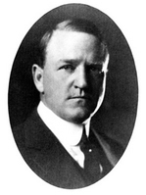
Zo krijgt Thyssen naast Berlijn en Rotterdam ook voet aan wal in de Verenigde Staten. Begin 1924 reist Kouwenhoven, directeur van de Bank van Handel en Scheepvaart, Rotterdam naar New York om er samen met Averell Harrimanen George Herbert Walker (schoonvader Bush) (foto) de Union Banking Corporation (UBC) op te zetten, in Broadway, op hetzelfde adres alsHarriman& Co. Achter de schermen is de Union Banking Corporation eigendom van de Rotterdamse Bank van Thyssen
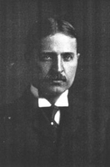Op 10 januari 1925 krijgt het bedrijf (August Thyssen Hütte) een lening van 12 miljoen dollar van een andere Amerikaanse bank Dillon, Read and Co. Anderhalf jaar later nog eens 5 miljoen dollar. Clarence Dillon is een oude vriend van Samuel P. Bush (foto), de vader van Prescott Sheldon Bush(Amerikaans senatoren bankier op Wall Street), grootvader van George Herbert Walker Bush (directeur CIA1976-77, President U.S.A 1989-93 ) en overgrootvader van George W Bush (President U.S.A 2001-09). Dillons bank word door Standard Oil, Ford, General Electric, DuPont en ITT gebruikt om Hitler te financieren.
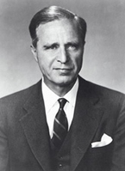Met de Amerikaanse dollars fusioneert de Duitse staalindustrie, onder leiding van Fritz Thyssen en Friedrich Flick, tot deVereinigte Stahlwerke. Prescott Sheldon Bush (foto)krijgt als taak de Vereinigte Stahlwerke van Thyssen en Flick te superviseren, die Hitler blijven financieren tot hij aan de macht komt.
(luister) BBC Report over Prescott Bush's poging U.S. Fascist Coup in de jaren 30)

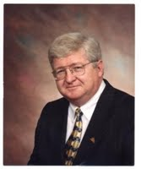Overgrootvader en grootvader Bush hebben het goed uitgekiend. Via Brown Brothers & Harriman investeren ze in Nazi-Duitsland, via de UBC-bank krijgen ze de bewapeningswinsten terug in de Verenigde Staten. De winsten lopen in 1934 op tot honderden miljoenen die ook naar Rotterdam en New York vloeien. In New York is Prescott Bush ondertussen managing director van UBC. "De familie Bush wist zeer goed dat Brown Brothers het Amerikaanse geldkanaal naar Nazi-Duitsland was en dat de Union Bank de geheime pijplijn was om het Nazi-geld via Nederland opnieuw naar Amerika te brengen", schrijft John Loftus, (foto) voormalig procureur van het US Departement Nazi War Crimes.
Prins Bernhard van Lippe-Biesterfeld een echte Nazi
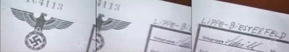
De op 29 Juli 1911 in Jena (Duitsland) geboren NA/ZI Prins van Oranje Bernhard van Lippe-Biesterfeld die zijn doctoraalexamen in 1935 aflegde en ging werken voor IG Farben, een Duits chemisch bedrijf waar hij spion voor was. Dit bedrijf leverde Zyklon B voor Auschwitz, (een op cyanide basis gemaakte pesticide) hij was lid van de SA in Berlijn, de Sturmabteilung van Hitlers NSDAP) en nodigde vooraanstaande NAZI's uit op zijn huwelijk met Juliana waar de Hitlergroet gedaan werd (Heil Hitler). Bernhard van Lippe-Biesterfeld was dan ook een echte Nazi.
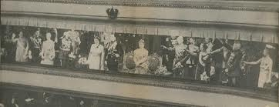
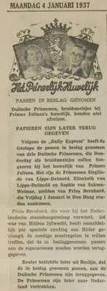

Hier beneden vind u de lidmaatschapskaart van de Studentenschaft, waarop prins Bernhard heeft ingevuld dat hij al sinds 27 april 1933 lid was van de NSDAP en SA. Het document in kwestie bevindt zich onder nummer ZB II 1849 Akte 28 in het archief van de Humboldt Universität – de voormalige Friedrich-Wilhelm Universität – in Berlijn, waar Bernhard begin jaren '30 studeerde. Volgens het hoofd van het archief van de huidige Berlijnse Humboldt-Universität zou het "nog jaren duren voordat het onderwijs zo genazificeerd was dat er van bovenaf politieke eisen aan studenten werden gesteld". Prins Bernhard heeft zijn lidmaatschap van de NSDAP pas op 8 januari 1937 opgezegd. Dat was dus een dag na zijn huwelijk met prinses Juliana. Vlak voor zijn huwelijk in januari 1937 heeft Bernhard persoonlijk bij Hitler geregeld dat de bruidsmeisjes hun door de Gestapo in beslag genomen paspoorten terugkregen. (klik artikel links boven)
(klik lidmaatschapskaart van de Studentenschaft om te lezen)
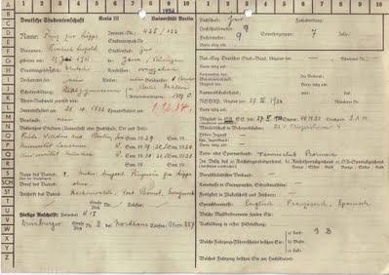
Het Nederlandse kabinet wist al tijdens de Tweede Wereldoorlog dat prins Bernhard lid was geweest van de SS
Tijdens de Tweede Wereldoorlog doken er in de Amerikaanse pers geruchten op dat prins Bernhard lid zou zijn geweest van de SS. In een codetelegram d.d. 15 september 1944 vraagt Alexander Loudon, de Nederlandse ambassadeur in de VS, aan het Ministerie van Buitenlandse Zaken hoe de krantenberichten over Bernhard's SS-lidmaatschap weersproken moeten worden. Een dag later stuurt de minister van Buitenlandse Zaken Eelco van Kleffens per gecodeerd telegram het volgende antwoord
(klik artikel om te lezen)
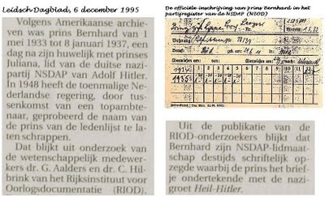
Nederland als paard van Troje zet Nazi regime geruisloos voort.
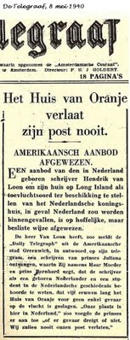
Terwijl de strijd nog in volle gang was - en er nog dagelijks Nederlandse militairen sneuvelden - vluchtte koningin Wilhelmina en haar regering op 13 mei 1940 naar Engeland. Vijf dagen daarvoor, op 8 mei 1940, had de Nederlandse pers nog het volgende uit de mond van prinses Juliana vernomen: (klik artikel links om te lezen)(Merk op dat prinses Juliana schreef dat Van Loon behoorde te weten dat vijf eeuwen lang het Huis van Oranje voor geen enkel gevaar op de vlucht is geslagen. Dit is natuurlijk bezijden de waarheid, want in 1795 was stadhouder Willem V ook al met zijn gezin naar Engeland gevlucht.) En zo sprak burgemeester Van Walsum op 15 mei 1940 voor de radiodistributie de bevolking toe: "Dat de koningin met de regering vlucht, terwijl er nog jongens voor haar in het vuur gaan, is misdadig. Deze handelwijze is mij onbegrijpelijk voor een vorstin uit het Huis van Oranje".
Bijzonderheden betreffende artikel 21 van de grondwet (citaten)
Artikel 21: 'In geen geval kan de zetel der Regering buiten het Rijk worden verplaatst.' (Bron: J.A. Fruin, 'De Nederlandse wetboeken', p.4.)
(klik artikel om te lezen)
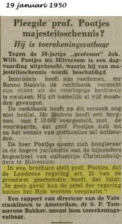
Koningin Wilhelmina op 6 september 1898 bij de aanvaarding van de kroon: 'Ik zweer aan het Nederlandsche volk, dat ik de grondwet steeds zal onderhouden en handhaven. Ik zweer dat ik de onafhankelijkheid van het grondgebied des Rijks met al Mijn vermogen zal verdedigen en bewaren; dat ik de algemeene en bijzondere vrijheid en de rechten van alle Mijne onderdanen zal beschermen, en tot instandhouding en bevordering van de algemeene en bijzondere welvaart alle middelen zal aanwenden, welke wetten te Mijner beschikking stellen, zooals een goed Koning schuldig is te doen. Zoo waarlijk helpe Mij God almachtig!'
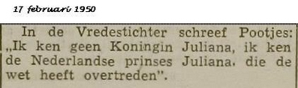
'Wilhelmina heeft met haar vlucht naar Londen op 13 mei 1940 haar eed op alle fronten geschonden. Zo overtrad zij het [pas in 1983 geschrapte] artikel 21 uit de grondwet, dat verbood dat de zetel van de regering buiten het rijk zou worden geplaatst. Door de grondwet te overtreden had de Nederlandse regering zichzelf in feite opgeheven.'(Bron: Nanda van der Zee, De Groene Amsterdammer, 14 mei 1997.)
-----------------------------------------------------------------------------------------
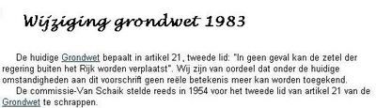
-----------------------------------------------------------------------------------------
'Volgens artikel 21 van de in 1940 geldende grondwet mocht de zetel van de regering 'in geen geval' naar het buitenland worden verplaatst. De Nederlandse regering die gedurende de oorlog vanuit Londen opereerde heeft dus in feite de grondwet geschonden.' (Bron: 'Wilhelmina krijgshaftig of laf?', NRC, 19 maart 2001.)
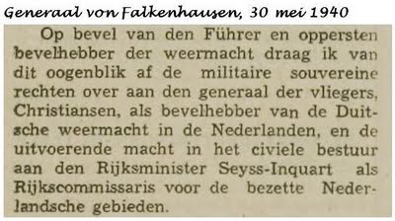
'Men had [in Londen] geen enkele moeite met de grondwetsbepaling die zei dat de zetel van het Rijk nimmer buiten Nederland kon worden verplaatst terwijl dat toch met ingang van 13 mei 1940 wel degelijk het geval was.' (Bron: Koos Groen, 'Er heerst orde en rust', 1979, p.35.)
(klik op de artikels om te lezen)
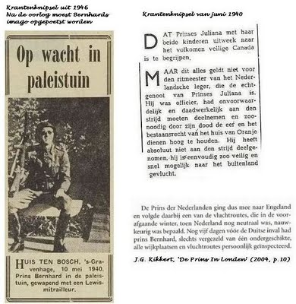
Na de Duitse bezetting in mei 1940 bleef Nederlands-Indië handelsbetrekkingen onderhouden met Duitslands bondgenoot Japan. Het Westen had al jaren een grondstoffen-embargo ingesteld tegen Japan, met als doel het land af te knijpen van de oliebronnen in onder andere Nederlands-Indië. Royal Dutch Shell echter sloot in 1941 nog contracten voor olie-leveranties met Japan af. Ook op 1 augustus 1941, dus 4 maanden vóór de Japanse aanval op Pearl Harbor, werd gemeld dat er nog handel gedreven werd met Japan. [Embargo's zijn als drugs-oorlogen: goed voor de prijs....]
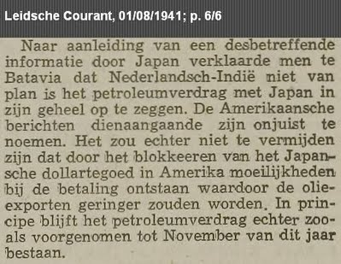
Amerika moest dan ook ten alle kosten bij deze oorlog betrokken worden.
Maanden voor de aanval op Pearl Harber wist President Rozeveld van een massale aanwezigheid door Japan in de Pacific oceaan . 12 dagen voor de aanval wist hij de juiste datum van de aanval op Pearl Harber.
De Nederlandse onderzeeër K-XVII ontdekt dat de Japanse vloot onderweg was naar Pearl Harbor dit werd geheim gehouden waardoor in de avond van 7 december 1941 de K-XVII vernietigd werd toestemming van koningin Wilhelmina, man en macht in de Stille Oceaan vergaan ten gevolge van sabotage door de Britse geheime dienst (Rothschilds) ten kosten van duizenden onschuldige Amerikanen.
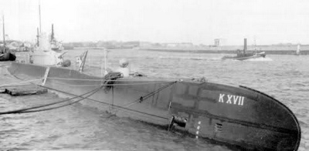
1 2 3
En één dag na de Japanse aanval op Pearl Harbor verklaarde de Nederlandse regering in ballingschap op 8 december 1941 Japan de oorlog. Nog vóór Amerika en Engeland.
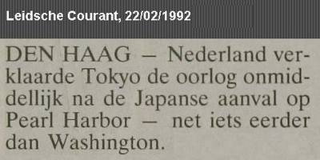
Luister hier naar de rede van premier Gerbrandy voor Radio-Oranje (Londen).
(klik op artikel om te lezen)
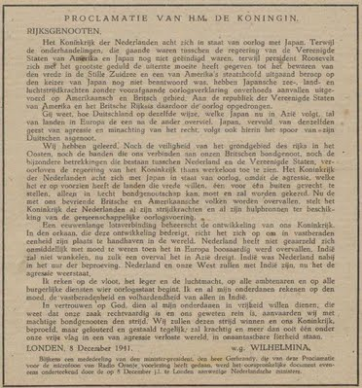

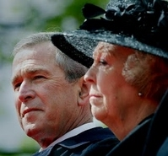
De 9/11 valse vlag operatie is dan ook de nieuwe Pearl Harbor. Gezien het Nazi verleden van het Huis van Oranje met de Busch en Rockefeller clan en hun eeuwen oude geschiedenis en banden met de Rothchilds (onderbouw) allen leden van de door Prins Bernhard opgerichte Bilderberg Nazi-conferenties om Nazi's agenda te voltooien(onderbouw), stellen wij ons de vraag wat hun aandeel is in deze nieuwe valse vlag aanslag van 9/11 op eigen volk. Hun laatse stap om door middel van een globale crisis een globale totalitaire fascistische regering te kunnen implementeren.

De oorlogen waaronder oppositie worden dan ook al eeuwen lang gefinancierd door de zelfde families.
Als reactie op de Nederlandse oorlogsverklaring antwoordde de Japanse regering ( Duitse bondgenood) dat ze deze naast zich neer zou leggen, met de uitdrukkelijke mededeling dat alleen Engeland (plus dominions) en Amerika de vijanden waren. Het antwoord van de Nederlandse regering was dat, aangezien Nederland onafscheidelijk verbonden was met de VS en Engeland, de oorlogsverklaring gehandhaafd bleef. (Bernard was dan ook een Spion)
(klik op artikel om te lezen)
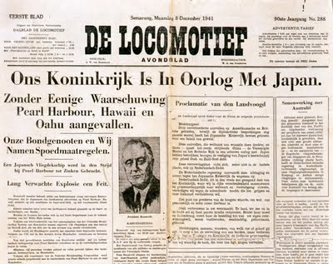
De toenmalige Nederlandse regering was totaal niet bevoegd om besluiten te nemen. Laat staan Japan de oorlog te verklaren. Door het schenden van artikel 21 van de grondwet ('In geen geval kan de zetel der Regering buiten het Rijk worden verplaatst') had de regering zich op 13 mei 1940 in feite opgeheven.
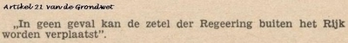
De op 13 mei 1940 gevluchte koningin Wilhelmina en haar regering waren nog maar net in Engeland of de Britse staatssecretaris van Buitenlandse Zaken kreeg bezoek van de Franse ambassadeur die hem vertelde dat de Franse regering erg verontrust was door de brief die de koningin naar de Franse President had gezonden. Volgens de ambassadeur bleek uit Wilhelmina's schrijven dat de Nederlandse regering wellicht van plan was om met de Duitsers te gaan onderhandelen. Ook uit een brief aan haar dochter Juliana in juni 1940 blijkt dat Wilhelmina het met de Duitsers op een akkoordje wilde gooien.
(klik op document om te lezen)
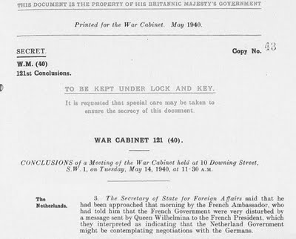
Prins Bernhard, Hitlers Stadhouder.
Na de Duitse inval op 10 mei 1940 verliet het Nederlands koningshuis op 13 mei 1940 op advies van Generaal Winkelman het land en vluchtte naar Engeland. Tijdens de Tweede Wereldoorlog verbleef Wilhelmina in Londen en werd onder meer door haar radiotoespraken het symbool van het Nederlandse verzet. Hierdoor is Nederland vanaf dat moment volgens de toen van kracht zijnde Nederlandse Grondwet officieel in handen van de bezetters, namelijk de Nazi’s waaronder Bernhard zelf.
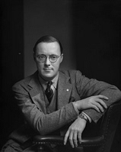
Overigens heeft prins Bernhard op 24 april 1942 een brief aan Hitler geschreven,waarin hij zichzelf aanbiedt het 'Stadhouderschap' over Nederland op zich te nemen. Het bestaan van deze brief wordt nog steeds door de RVD ontkend, maar geheim BVD-agent Jan Heitink heeft wel degelijk een kopie van de brief in handen gehad: ondertekend door prins Bernhard én prinses Juliana. Bernhard wilde dan ook Nederlands Nazi stadhouder (foto) worden voor Hitler wat uiteindelijk ook gebeurde.
(klik op artikel om te lezen)
----------------------------------------------------------------------------------------------
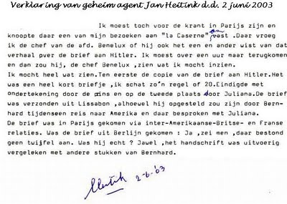
-----------------------------------------------------------------------------------------
Aangezien Hitler en Bernhard elkaar al in 1936 hadden ontmoet, en de Prins ook nog eens van april 1933 tot januari 1937 lid was geweest van de NSDAP, de SA en de SS, hoopten de Amerikanen dat Hitler op de 'Stadhoudersbrief' zou ingaan.
(klik op artikel om te lezen)
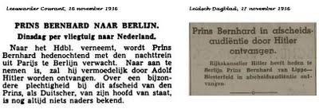
-----------------------------------------------------------------------------------------
Nazi agenda voortgezet
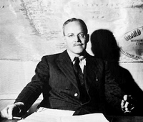
In 1942 moet Allen Dulles, advocaat en huisvriend van de familie Bush, de naam van de familie uit de pers houden nadat officieel was vastgesteld dat "grote delen van Prescott Bush's rijk via Nederland hebben geopereerd voor nazi-Duitsland en hebben bijgedragen aan de Duitse oorlogsinspanningen." Het jaar daarop wordt hij hoofd van de inlichtingendienst OSS (voorloper van de CIA). Hij ontmoet in Zwitserland Himmlers adjudant, Karl Wolff. Ook zij werken drie projecten uit om nazi's naar de VS te sluizen waaronder project Paperclip , wat inhield dat duizenden Nazi-wetenschappers niet berecht werden gedurende het Nürnberg tribunaal om vervolgens naar hun geldschieters in de VS overgebracht te worden . Waardoor het Nazi regime nooit ten onder is gegaan.
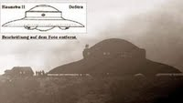Allen Dulles, schakelt beide heerschappen samen met duizenden andere nazi-misdadigers, in de Amerikaanse oorlogsindustrie in. Dornberger komt terecht bij Bell Aircraft (Bell Textron), Von Braun wordt directeur van het Nasa Marshall Space Flight Center en helpt achtergehouden technologieën verder ontwikkelen. Technologie waar burgers onbewust al mee geconfronteerd worden zoals HAARP en naar grote waarschijnlijkheid in de nabije toekomst zeer bewust misbruikt zal worden om met een valse vlag Alien invasie hun fascistische Wereld Orde alsnog te voltooien technologie en genetische manipulatie die bewust voor burgers is achtergehouden
1 2 3 4 5
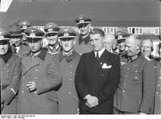
Onder hen nazi-majoor-generaal Walter Emil Schreiber, de man die op gevangenen experimenteerde met gangreen-gas, typhus-virus, drugs, ijswater, lage-drukkamers. Hij komt terecht op de Air Force School of Medecine in Texas. nazi-majoor-generaal Walter Emil Schreiber, gespecialiseerd in biologische oorlogsvoering en experimenten met pest-vaccins wordt tewerkgesteld in het US Army Chemical Corps, ook Wernher von Braun, (die op zijn sterfbed waarschuwde voor een valse vlag buitenaardse invasie) kwam in Fort Bliss, Texas terecht. Hij sleutelde met Walter Dornberger aan de Duitse V2-raketten in Peenemunde 20.000 krijgsgevangen uit de concentratiekampen Dora en Nordhausen kwamen daarbij om. 1 2 3 4 5
Een vuistdik rapport uit 1943 van de Amerikaanse inlichtingendienst OSS (Office of Strategic Services), een voorloper van de in 1947 opgerichte CIA, getiteld The Philips Concern staat vol beschuldigingen;
Beluister hier de uitzending van het journalistieke onderzoeksprogramma Argos op Radio1 over koopmanschap, spionage en dubbelspel van Phillips met de NAZI’S.
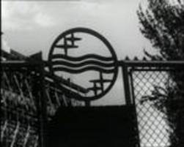
De interne politieafdeling bij elektronicaconcern Philips zou bijvoorbeeld nauw hebben samengewerkt met de Gestapo. Dat meldt Radio 1.eerder luidde het dat ‘in het bedrijf fascisten werken of mensen met pro-fascistische ideeën’. Het rapport is ruim duizend pagina’s dik, voorzien van het stempel ‘geheim’ en werd recentelijk door een Duitse onderzoeker ontdekt in een archief in Washington. Uit het historische document blijkt daarnaast dat de Philips-top in 1942 aan het OSS (voorloper van de CIA) heeft aangeboden het internationale netwerk van Philips te gebruiken als informatiebron en dekmantel voor spionageoperaties.
Philips is tegenwoordig dan ook een van Nazi's hoofdspelers in het ontwikkelen van verborgen technologieën en vaccins (verdiepingsonderzoek vd Mexicaanse griep Philips) om een fascistische wereld orde te implementeren
Nederland, Busch, Israël en de Holocaust.
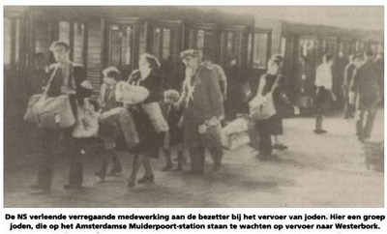
Tussen 15 juli 1942 en 13 september 1944 (dus tot vlak vóór het begin van de spoorwegstaking) werden door de Nederlandse spoorwegen met 93 extra treinen meer dan 100.000 joden naar Westerbork vervoerd.
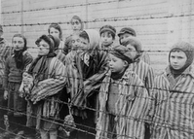
Vanuit Westerbork zorgden de NS ook voor een stipte dienstregeling naar de vernietigingskampen in Auschwitz en Sobibor. De familie Bush streek de winst op van de slavenarbeid in de ertsmijnen van Auschwitz. Ze hielp de theorie van de 'raszuiverheid' ontwikkelen en verboden samen met nazi-Duitsland het emigreren van joden naar de Verenigde Staten. Zij werden voor het blok gezet of door de NA/ZI's in kampen gestopt of naar Palestina geëmigreerd 1 2 Israël en het geloof in de heilige holocaust
(klik op artikel om te lezen)
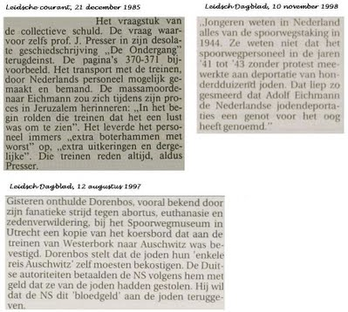
Oud NS-directeur en verzetsman G.F.H. Giesberger, die via een illegale zender in contact stond met de ballingenregering in Londen, heeft in 1953 tegenover de Parlementaire Enquêtecommissie onder ede verklaard dat hij herhaaldelijk aan Londen heeft gevraagd wat er in verband met de deportaties van de joden gedaan moest worden: "Londen antwoordde: Niets! Doorgaan!".
(Parlementaire Enquêtecommissie Regeringsbeleid 1940-1945, G.F.H. Giesberger.)
(klik op artikel om te lezen)
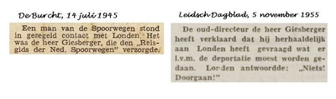
Zijn verklaring stond pas in 1955 in de Nederlandse dagbladen, zonder dat dit tot veel ophef heeft geleid. In de geschiedenisboeken wordt het tot op de dag van vandaag nog steeds doodgezwegen. Tien maanden eerder, op 28 november 1944, had koningin Wilhelmina de spoorwegmannen ook al bedankt voor hun 'vaderlandschen plicht', maar ze bedoelde hiermee waarschijnlijk niet de vele jodentransporten naar Westerbork, maar de spoorwegstaking van september 1944 tot mei 1945 dat geresulteerd heeft in een hongerwinter met duizenden doden. Zo werd op 17 september 1945 het personeel van de Nederlandse Spoorwegen door de toenmalige KVP-minister van Verkeer, Van Schaik, in de Haagse Houtrusthallen toegesproken. Hij prees daarbij de spoormensen uitbundig omdat ze de eerste jaren de (doden)treinen hadden laten rijden. Dat was goed voor de Nederlandse economie geweest, zei hij.
--------------------------------------------------------------------------------------------
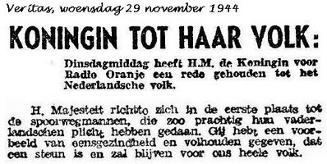
-------------------------------------------------------------------------------------------------------------------------------
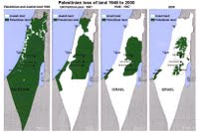
Wanneer de Duitsers verliezen krijgen zij de Holocaust in de schoenen geschoven. Een Holocaust die aantoonbaar anders is verlopen dan men ons opdringd dit was nodig om het zionisme op gang te brengen (Afspeellijst David Cole in Auschwitz)1 2 3 4 5 6 7), het geen uiteindelijk moest leiden tot een Israëlische staat op Arabisch grondgebied . Hier werkt de Britse regering aan mee, beter gezegd de Britse tak van het Huis van Rothschild een Ashkenazi jood One Third of the Holocaust 4.15u
Bush's & ADOLF HILTER (documentaire)
De rol van Nederland na de oorlog.
'Met zijn plannetje om roverhoofdman te spelen voorzie ik nog vele moeilijkheden'. Met deze zin karakteriseerde de minister van oorlog Lidth de Jeude in augustus 1944 in Londen de door koningin Wilhelmina doorgedreven benoeming van prins Bernhard tot bevelhebber van de Nederlandse Binnenlandse Strijdkrachten.De BS zou worden gevormd uit leden van de verzetsbeweging in de bevrijde delen van Nederland. Die benoeming was door de Koningin afgekondigd nog voordat de regering een handtekening onder een desbetreffend besluit had kunnen zetten.
(klik op artikel om te lezen)
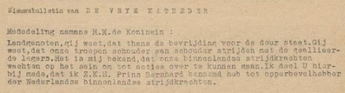
Na de benoeming noteerde Wilhelmina dan ook euforisch: 'Nu heeft Bernhard eindelijk zijn bestemming bereikt. Hij heeft de mooie, eervolle opdracht gekregen, het bevel voerende over onze jongens, schouder aan schouder met hen en onze bondgenoten de vaderlandse bodem te bevrijden' waardoor Nazi's agenda geruisloos is verdergezet via de Bilderbergconferenties, in 1954 opgericht door Nazi Prins Bernard. Ook binnen het Nederlandse verzet was niet iedereen blij met de benoeming van prins Bernhard.
Nederland hield Nazi collaborateurs de hand boven het hoofd.
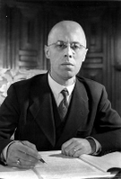De Nederlander Louis Beel (KVP) (foto) was vanaf 24 juni 1945 tot 3 juli 1946 minister van Binnenlandse Zaken te Nederland in het Kabinet-Schermerhorn-Drees benoemd door Koningin Wilhelmina en derhalve geen democratisch gekozen kabinet. Het is een 'koninklijk' kabinet en wordt ook wel een 'noodkabinet' genoemd, dat orde op zaken moet stellen na de Duitse bezetting, het economisch herstel ter hand moet nemen, en verkiezingen moet voorbereiden. Tot de vele taken waarvoor dit eerste naoorlogse kabinet zich gesteld zag, was het organiseren van zuivering en berechtiging van 'foute' Nederlanders waaronder Philips. Dit gebeurde door de bijzondere rechtspleging (bijzondere rechtbanken en tribunalen) en door zuiveringsraden. Voorzitter mr. dr. Jan Donner (de grootvader van huidig minister Piet Hein Donner van Binnenlandse Zaken en Koninkrijksrelarties) besloot dat de economische collaborateurs als Damme (maar ook Philips voerden orders uit voor Duitse organisaties) niet zouden worden vervolgd. Het voorkeursbeleid van voorzitter mr. dr. Jan Donner ten aanzien van economische collaborateurs had succes: van de 32.000 gevallen van economische collaboratie kwamen er uiteindelijk circa 700 voor de strafrechter. Minister Beel hield Nazi collaborateurs de hand boven het hoofd.
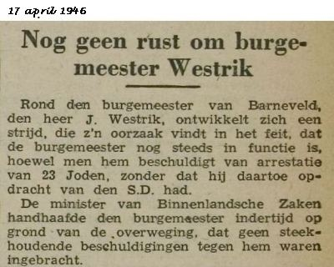
Na de IIde wereldoorlog hielp Nazi Prins Bernhard vooraanstaande Nazi’s vluchten via Zwitserland met de KLM naar Argentinië waarmee het Nederlandse koningshuis tot op heden innige familiale relaties onderhoudt.
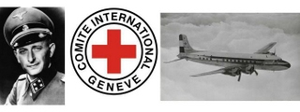

(klik op artikel om te lezen)
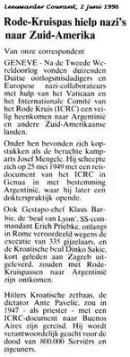
Bernhard hielp vooraanstaande Nazi's vluchten samen met toenmalige minister van buitenlandse zaken Mr. C.G.W.H. baron van Boetzelaer van Oosterhout (partijloos) in het kabinet Beel (KVP).
Tenminste tien Nazi-kopstukken zijn na de Tweede Wereldoorlog naar Zuid-Amerika gevlucht met paspoorten van het Internationale Rode Kruis te Genève. Het gaat onder meer om Adolf Eichman, Josef Mengele, Franz Stangl, Klaus Barbie en Erich Priebke.
Tot en met 1948 zijn er door het Internationale Rode Kruis niet minder dan 63.750 reisdocumenten aan Nazi's afgegeven, die zonder meer door Argentinië als officiële documenten werden erkend. Adolf Eichman verkreeg zijn paspoort op 1 juni 1950 onder de valse naam Riccardo Klement, geboren te Bolzano. Op 17 juni 1950 zat hij al op de boot naar Argentinië.
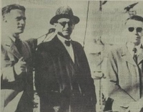
Hier zien we Adolf Eichmann (met hoed) aan boord van het s.s. Giovanni C op weg naar Argentinië. De mannen naast hem zijn mensen van de Organisation der ehemaligen SS-Angehörigen (ODESSA). Kort na de oorlog heeft ODESSA vele duizenden nazi's naar Zuid-Amerika helpen vluchten. De reis ging meestal per boot vanuit de Italiaanse havensteden Genua en Rome, maar ook per vliegtuig vanuit Zürich. Met de KLM! Hier de aanvraagen het paspoort van Adolf Eichmann, alias Riccardo Klement. Met de stempels van het Rode Kruis.
(klik op artikel om te lezen)
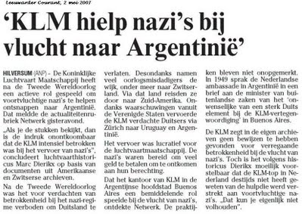
Dubbelganger vermoord, zet Hitler Nazi's agenda geruisloos voort met Prins Bernhard na vlucht naar Argentinië?
(klik op artikel om te lezen)
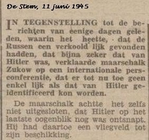(Een stuk schedel dat tientallen jaren lang werd gezien als de schedel van Adolf Hitler blijkt helemaal niet van Hitler te zijn, maar van een jonge vrouw. Dat blijkt uit een DNA-onderzoek door Amerikaanse wetenschappers. Blijkens een in mei 2001 vrijgegeven CIA-rapport heeft de voormalige Waffen-SS'er Philip Citroen - die indertijd in Zuid-Amerika voor de KNSM werkte - in 1954 eens per maand contact gehad met Adolf Hitler, die toen onder de naam 'Adolf Schüttelmayor' in Tunja (Colombia) woonde. Hitler werd daar beschermd door tientallen gevluchte SS'ers, die hem de Hitlergroet brachten en hem 'mein Führer' noemden. Volgens het CIA-rapport zou Hitler in januari 1955 naar Argentinië zijn vertrokken.
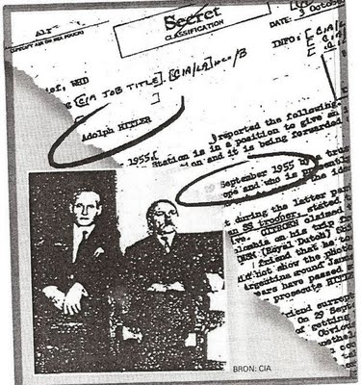
Hier vind u de CIA-documenten over Hitlers verblijf in Tunja (Colombia).
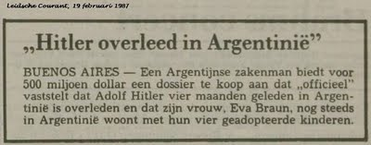
Hitler op latere leeftijd overleden
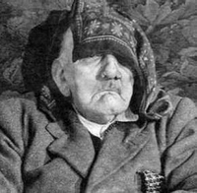
Volgens een 752 pagina's tellende FBI-rapport van 21 september 1945 zou Hitler tien dagen na de val van Berlijn met een Duitse U-boot in het zuiden van Argentinië zijn aangekomen. Een zoektocht heeft destijds echter niets opgeleverd. Waarschijnlijk was Hitler toen al doorgereisd naar Tunja (Colombia). Blijkens de CIA-documenten is hij dus in januari 1955 vlak na het oprichten van de Bilderbergconferentie weer naar Argentinië teruggekeerd. Ook Prins Bernhard verbleef veel in Argentinië waar Hitler op latere leeftijd overleden zou zijn. De kans dat hij samen met Hitler Nazi's agenda geruisloos voortzette via Nederland waar de grondwet is uitgeschakeld is dan ook niet ondenkbaar. Prinses Maxima is dan ook niet toevallig afkomstig van Argentinië.
YouTube-video
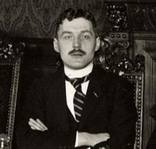
1945: Voorzitter mr. dr. Jan Donner (de grootvader van huidig minister Piet Hein Donner van Binnenlandse Zaken en Koninkrijksrelaties) van de Centrale Zuiveringsraad besloot dat de economische collaborateurs als Damme (maar ook Philips voerde orders uit voor Duitse organisaties) niet zouden worden vervolgd. Damme sr. is echter in 1949 'geclausureerd en onvoorwaardelijk' buiten vervolging gesteld. De reden daarvoor luidt volgens Melhuizen als volgt: :
'In de zaak Werkspoor zijn belangrijke maatschappelijke krachten achter de schermen actief geweest om de rechtsgang te beïnvloeden.' Dat kwam ondermeer omdat Damme sr. een vooraanstaand lid was van het 'wij circuit': Hij was voorzitter van de Stichting van de Arbeid, commissaris van de Nederlandsche Bank en bevriend met de socialistische premier Willem Drees, met de liberale politicus en werkgeversvoorzitter mr. D. U. Stikker en kwam bij prins Bernhard over de vloer.
Bovendien was Werkspoor in de race om voor 200 miljoen gulden aan spoorwegmaterieel aan Argentinië te leveren. In die tijd een mega-order, die zeer van belang werd geacht voor de wederopbouw van ons land. En daarmee had het kabinet Drees een belangrijk argument in handen om Damme sr., zoals zoveel andere vooraanstaande industriëlen, te ontzien. Het land moest weer opgebouwd worden en de industrie, die de oorlog zo goed had doorstaan, was daarbij broodnodig. Meihuizen noemt dat 'opportunisme in dienst van de wederopbouw'
Einde van Nederlandse koloniale bewind in Nederlands-Indië,
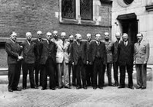Op 15 augustus 1945 capituleerde Japen. Twee dagen later riep de nationalistische voorman ir. hmed Soekarno (foto) in Batavia de Republik Indonesia uit. Op 22 april 1946 werd Staatscommissie-Beel ingesteld door het kabinet-Schermerhorn/Drees met de voorkennis en wetenschap dat er snel een einde zou komen aan het Nederlandse koloniale bewind in Nederlands-Indië, waaroor het Nederlandse Koninklijke Huis en de Staat der Nederlanden in grote financiele problemem zou komen. De commissie (foto) moest onder voorzittersschap van Louis Beel een voorstel doen voor een andere wijze van Grondwetsherziening. Gezien de te verwachten aanpassing van de verhouding met Indonesië zouden mogelijk meerdere wijzigingen van de Grondwet nodig zijn.
De Republiek der Verenigde Staten van Indonesië
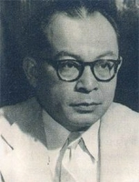In dat zelfde jaar op het Paleis op de Dam in Amsterdam en in het paleis van de Gouverneur-Generaal in Batavia (Djakarta) werd op 27 december 1949 de Akte van Soevereiniteitsoverdracht getekend (in een Engelse, Nederlandse en Indonesische vertaling). In Amsterdam gebeurde dat door koningin Juliana en de Indonesische premier Mohamed Hatta (foto). Ook alle Nederlandse ministers en vertegenwoordigers van Suriname en de Nederlandse Antillen ondertekenden dit document, evenals leden van de Indonesische onderhandelingsdelegatie. De Akte bevestigde de instelling van de Nederlands-Indonesische Unie.
Koningin Juliana sprak (foto) onder meer de volgende woorden.
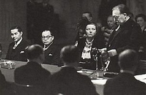
De aanvaarding van haar soevereiniteit door de jonge staat, de Republiek der Verenigde Staten van Indonesië alsmede het afstand doen daarvan van het Koninkrijk der Nederlanden, en het aangaan van een Unie, is één van de meest aangrijpende en ingrijpende gebeurtenissen van deze tijd (...). Niet langer staan wij gedeeltelijk tegenover elkander. Wij zijn nu naast elkaar gaan staan, hoezeer ook geschonden en gescheurd en vol littekens van wrok en pijt
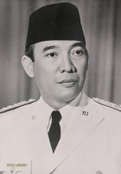
Het paleis in Batavia werd de Indonesische vlag gehesen. Hoge Vertegenwoordiger van de Kroon Lovink droeg de macht over aan een delegatie van de Indonesische republiek. Soekarno (foto) arriveerde een dag later in Jakarta en nam zijn intrek in het paleis. De Veiligheidsraad veroordeelde het Nederlandse optreden en de VS dreigde de steun aan het economisch herstel stop te zetten. Onder die druk werd Nederland begin 1949 gedwongen terug te keren naar de onderhandelingstafel. Er kwam een speciale VN-commissie voor Indonesië en in mei 1949 bereikten de diplomaten Van Roijen en Roem een akkoord over een ronde-tafelconferentie over de toekomst van Indonesië
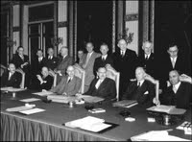Met deze voorkennis om een financiële catastrofe tegen te gaan deed in 1950 het college van beroep voor het bedrijfsleven haar intrede, die op grond van tekortkoming in de Bestrijdingsmiddelenwet , zonder toetsing aan de artikelen 1, 21 en 22 van de Grondwet, vanaf 21 april 1962 tot op heden daarop onherroepelijke uitspraken heeft gedaan, waardoor via agrarische bestrijdingsmiddelen zoals Roundop en niet agrarische bestrijdingsmidelen (Superwolmanzout-CO) geheel Nederland en vanuit Nederland de gehele wereld is vergiftigd met miljarden kilogrammen levensgevaarlijke kankerverwekkende stoffen als valselijk geëtiketteerd arseenzuur, chroomtrioxide (chroom VI), kwik, Paks, etc, Lees hier!!!!!
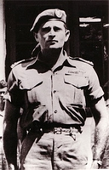
Prins Bernhard van Lippe-Biesterfeld deed alles om deze colonie te behouden en zat vuistdiep in de wapenhandel . De wapens zouden zijn gebruikt om Indonesische verzetsgroepen te helpen als ook de mislukte couppoging van Raymond Westerling (foto) zou met zijn steun op weg zijn geholpen, Bernhard had iets te maken met de coup die kapitein Raymond Westerling voorbereidde , het bewijs eromheen is overtuigend
1 2 3.
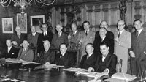
Op 17 april 1950 werd de Staatscommissie- Van Schaik (foto) ingesteld door het kabinet-Drees/Van Schaik. Zij moest een herziening van de Grondwet voorbereiden, waarbij werd overwogen dat de dekolonisatie, de komst van internationale organen en maatschappelijke ontwikkelingen dat nodig maakte. Naast voorzitter mr. J.R.H. van Schaik (KVP) waren er twee ondervoorzitters: minister mr. J.H. van Maarseveen, (PvdA). Van Maarseveen overleed eind 1951. Secretaris/lid waren mr. W.C.L. van der Grinten, (hoogleraar, KVP) en mr. J.M. Kan (ambtenaar, partijloos). De leden waren ondermeer dr. L.J.M. Beel (KVP), mr.dr. G. van den Bergh (PvdA), dr. A.M. Donner (ARP), zijnde de vader van huidig minister Piet Hein Donner van Binnenlandse Zaken en Koninkrijksrelaties. Deze Grondwetcommissie hebben de herziening van de Grondwet van 1953 voorbereid.

Werkspoor gesanctioneerd mocht 30 miljoen gulden aan steekpenningen betalen aan dictator Juan Peron.
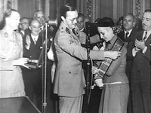1951: Dat de megaorder binnengehaald moest worden blijkt wel uit het feit dat Werkspoor gesanctioneerd 30 miljoen gulden aan steekpenningen mocht betalen aan dictator Juan Peron. Prins Bernhard mocht in 1951 aan Evita Peron het Grootkruis in de Orde van Oranje Nassau uitreiken. Het idee was van diezelfde Stikker, in zijn functie als minister van buitenlandse zaken, onder het motto, 'het kost zo weinig en het geeft zoveel genoegen'. Bovendien had prins Bernhard voor Evita Peron 'een paarlen collier' ter waarde van dertigduizend gulden meegekregen.
De Nederlandse SS'er Wim Sassen was dan ook niet toevallig de tolk van prins Bernhard aan dit bezoek in Argentinië.
(klik op artikel om te lezen)
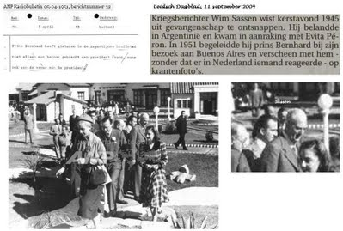
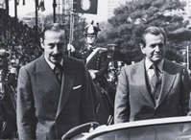
Bernhard zou grond hebben opgekocht in Argentinië en kende de vermeende vader van princes Máxima Zorreguieta namelijk Jorge Zorreguieta (foto) al via zijn Argentijnse Nazi praktijken. Deze zat in het kabinet van de Argentijnse Jorge Videla (foto), die tot levenslang is veroordeeld voor het vermoorden van politieke tegenstanders. Argentijnse parlement werdt hij aangewezen als medeplichtige in het grootste witwasschandaal aller tijden, met vertakkingen in de internationale drugs- en wapenhandel waar het huis van Oranje een rol in blijkt te spelen. Máxima vervulde een onderbelicht gebleven bijrol. Het Nederlands koningshuis speelt dan ook een hoofdrol met een zeer oude traditie binnen de internationale drughandel. (onderbouw)
De overheersende gedachte van de wederopbouw en de noodzaak om het bedrijfsleven niet teveel voor de voeten te lopen heeft tot een stroom aan 'demarches' (beïnvloeding van de rechtsgang) geleid door achtereenvolgende ministers van justitie, die daarbij werden geholpen door bevriende 'captains of industry'. Een centrale figuur in dit spel was mr.dr.J. Donner, president van de Hoge Raad en voorzitter van de Centrale Zuiveringsraad voor het bedrijfsleven (bewijs)
Het voorkeursbeleid van voorzitter mr. mr. dr. Jan Donner ten aanzien van economische collaborateurs had succes: van de 32.000 gevallen van economische collaboratie kwamen er uiteindelijk circa 700 voor de strafrechter. Dat waren de industriëlen met pech, veelal aannemers, de ‘bunkerbouwers’. “Dat waren gewoon patjepeeërs, die hadden hun afkomst niet mee”, zegt Meihuizen cynisch. “Ze hadden zich bovendien schuldig gemaakt aan de meest zichtbare vorm van economische collaboratie: die bunkers kon iedereen zien. Dat gold in veel mindere mate voor het bankwezen. Dat kwam dan ook vrijwel ongeschonden weer uit de strijd.” (bewijs).
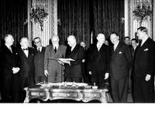Op 18 april 1951 werd het Verdrag van Parijs ondertekend (foto) waarmee met ingang van 25 juli 1952 de EGKS (Europese Gemeenschap voor Kolen en Staal) ontstond. Ondertekenaars waren Frankrijk, de Bondsrepubliek Duitsland, Italië, België, Nederland en het Groothertogdom Luxemburg. Hierdoor werden productie en prijzen op het gebied van kolen en staal niet meer afzonderlijk nationaal geregeld, maar overgedragen aan een supranationaal orgaan.
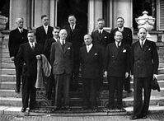Met bovengenoemde voorkennis werd in 1953 in het kabinet-Drees II (PvdA) (foto) onder verantwoordelijkheid van Minister-President dr. Willem Drees (PvdA), minister van Binnenlandse Zaken Louis Beel (KVP), minister van Buitenlandse Zaken Johan Willem Beyen (partijloos) en minister Joseph Luns (KVP), na positief van de Raad van State met als Vice-President Frans Beelaerts van Blokland (CHU) daarover te hebben ontvangen, artikel 60 van de Grondwet zodanig gewijzigd dat daarmee in Nederland alle Grondrechten werden opgeheven. De artikelen 4 en 60 in de Grondwet van 1948 luidden als volgt 12)
Artikel 4:
Allen die zich op het grondgebied van het Rijk bevinden, hebben gelijke aanspraak op bescherming van persoon en goederen. De wet regelt de toelating en de uitzetting van vreemdelingen en de algemene voorwaarden, op welke ten aanzien van hun uitlevering verdragen met vreemde Mogendheden kunnen worden gesloten.
Artikel 60:
De Koning sluit en bekrachtigt alle verdragen met vreemde Mogendheden. Tenzij de Koning zich de bevoegdheid tot het bekrachtigen van het verdrag bij de wet heeft voorbehouden, wordt een verdrag niet bekrachtigd, dan nadat het door Staten-Generaal is goedgekeurd. Toetreding tot en opzegging van verdragen geschiedt door de Koning alleen krachtens de wet. Andere overeenkomsten met vreemde Mogendheden worden zo spoedig mogelijk aan de Staten-Generaal medegedeeld.
Deze artikelen 4 en 60 in de Grondwet zijn in 1953 als volgt gewijzigd:
Artikel 4:
Allen die zich op het grondgebied van het Rijk bevinden, hebben gelijke aanspraak op bescherming van persoon en goederen. De wet regelt de toelating en de uitzetting van vreemdelingen en de algemene voorwaarden, op welke ten aanzien van hun uitlevering verdragen met vreemde Mogendheden kunnen worden
Artikel 60:
Overeenkomsten met andere Mogendheden en met volkenrechtelijke organisaties worden door of met machtiging van de Koning gesloten en, voor zover de overeenkomst zulks eist, door de Koning bekrachtigd. De overeenkomsten worden zo spoedig mogelijk aan de Staten-Generaal overlegd; zij worden niet bekrachtigd en treden niet in werking dan nadat zij door de Staten-Generaal zijn goedgekeurd. De rechter treedt niet in beoordeling van de grondwettigheid van overeenkomsten.
De definitie van “verdrag” met vreemde Mogendheden heeft de Grondwetscommissie 1950 Commissie- Van Eysinga, in het plenaire verslag van 16 september 1950 als volgt vastgelegd (bewijs):
“Zonder op volledigheid aanspraak te maken, laat de Commissie hier volgen een lijstje van de meest bekende benamingen; Tractaat (treaty, traité), Conventie (convention (Engels en Frans) ), Handvest (Charter, charte, covenant, pacte), Statuut, Akte, Slotakte (final act, acte final), Algemene Akte, (general act, acte general), Accoord, (agreement, accord), Schikking (arrangement Engels en Frans)), Verklaring of declaratie (declaration, declaration), Protocol (protocol, protocole), Proces-verbaal (procés-verbal), Overeenkomst, Brief - of notawisseling, Lettres annexes (covering letters), Modus vivendi, Arbitrage-compromis, Memorandum d’Accord (Memorandum of Understanding), Memorandum.”
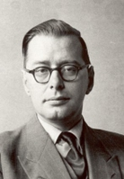1953: André Donner (ARP), zijnde de vader van huidig minister Piet Hein Donner van Binnenlandse Zaken en Koninkrijksrelaties was vanaf 17 april 1950 tot 6 januari 1954 lid van de Staatscommissie-Van Schaik die de herziening van de Grondwet van 1953 heeft voorbereid. Met deze herziening van de Grondwet heeft artikel 60 van de Grondwet de volgende uitbreiding gekregen (bewijs 1, bewijs 2).Hiermee zit vanaf 1953 in Nederlandse Grondwet verankerd dat de grondwettigheid van deze verdragen met vreemde mogendheden niet gerechtelijk mag worden getoetst. Omdat de grondwettigheid van een Verdrag niet door de rechter mag worden beoordeeld, betekent dat die niet mag worden getoetst aan de Grondwet (art. 94 Grondwet, Ned), waardoor die binnen Nederland geen geldende wettelijke toepassing hebben. André Donner heeft dat allemaal kunnen doen zonder daarbij ook maar enig risico te lopen. Zijn vader Jan Donner (foto) was toen (van 1946 tot 1961) immers president Hoge Raad der Nederlanden.
Omdat de grondwettigheid van een Verdrag, Conventie, Handvest, Covenant, Statuut, Akte, Accoord, Schikking, Verklaring, Decleratie, Protocol, Proces-verbaal, Overeenkomst, Brief, Nota, Arbitragecompromie, Memorandum, e.d. niet door de rechter mag worden beoordeeld, betekent dat die niet mag worden getoetst aan de Grondwet (art. 94 Grondwet, Ned),
waardoor die binnen Nederland geen geldende wettelijke toepassing hebben met als gevolg dat Nazi’s agenda wordt voortgezet met Nederland als paard van Troje.
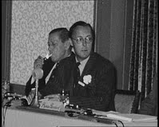Een jaar na het veranderen van artikel 60 in de Nederlandse Grondwet (De rechter treedt niet in beoordeling van de grondwettigheid van overeenkomsten). werd de Bilderberggroep opgericht, een van de meest belangrijke ondemocratische geheime genootschappen, die in 1954 op initiatief van Nazi Bernhard van Lippe-Biesterfeld (foto) en de Pool Józef Retinger (vrijmetselaar) maar ook de Belg Pierre de Bonvoisin (directeur van de Société Générale (1951 tot 1962) werd opgericht.
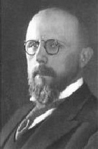
Deze laatste was de vader van de beruchte baron Benoît de Bonvoisin vernoemd in het pedofile Dutroux dossier en zoon van Alexandre Galopin die tijdens de II Wereldoorlog (1935-44) directeur en gouverneur van de Société Générale was en de bedenker van de Galopin doctrine die misbruikt werd om met de Nazi’s zaken te doen, in de zelfde periode was Alexandre Galopin Vice-Chairmen Board of Directors van de NA/ZI (BIS Bank) geformaliseerd in Den Haag op 20 januari 1930 met zijn hoofdzetel in Bazel (Zwitserland) deze financierde de NA/ZI oorlogsmachine met Hitler als frontman aan de macht. Alexandre Galopin werd vanwege zijn Nazi collaboratie in 1944 vermoord.
YouTube-video
Deze Bilderbergconferentie vernoemd naar het hotel waar de eerste bijeenkomst in 1954 te Nederland heeft plaatsgevonden werden dan ook opgericht naar aanleiding van de verslechterende relatie tussen de Verenigde Staten van Amerika en Europa vanwege het verzet binnen Amerika tegen de fascistische overname met als gevolg dat het huis van Oranje en de Centrale Nazi banken een financiële en volledige ondergang tegemoed gingen.(onderbouw) Verantwoordelijke (waaronder Bilderbergers) zijn bewust op het v

Hier werdt ook hun agenda voor het Midden-Oosten en het vermeende terrorisme waaronder de 9/11 valse vlag operatie besproken, beide worden veroorzaakt en verspreid door Elites om hun eigen financiële en politieke belangen te bevorderen. Of het nu Beatrix, Obama, Bush of Clinton is, ze werken allemaal samen aan hun “westerse belangen" in het Midden-Oosten waaronder. pijpleidingen.
John F. Kennedy , Robert Welch , Eisenhower , Pim Fortuyn en anderen waarschuwden ons voor deze Nieuwe Wereld Orde. waar de gebroeders Kennedy en vele anderen met hun leven voor betaalden . Onthullingen (artikel) wijzen er zelfs op dat op de Bilderberg-conferenties ‘doodvonnissen’ worden uitgesproken
ENDGAME (Nieuwe Wereld Orde, Bilderberggroep) NL ondertitel.
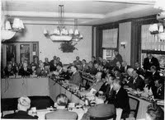
Deze Bilderberg conferenties (foto) hebben er dan ook voor gezorgd dat de Nazi agenda geruisloos geïmplementeerd werd, wat heeft geleid tot de Europese Unie en de rampzalige gevolgen die we nu allen zullen ondervinden. Verschillende Nederlanders waaronder Nout Wellink, Victor Halberstadt, Jeroen van der Veer,Neelie Kroes, Jaap de Hoop Scheffer,Ernst Hirsch Ballin,Prins Constantijn,Maxime Verhagen, Frans Timmermans, Prins Willem-Alexander, Jan Peter Balkenende,Gerard Kleisterlee, Wim Kok, Mat Herben, Ad Melkert, e.a... maar ook Belgen waaronder Prins Filip, Maurice Lippens, Jan Huyghebaert, Willy Claes,Jean-Pierre Hansen,Jean-Luc Dehaene, Guy Verhofstadt als ook Herman van Rompuy zijn lid van deze criminele organisatie. Herman van Rompuy is dan ook binnen deze Bilderberg conferentie ondemocratisch verkozen tot Europees president zoals vele andere presidenten van o.a. Amerika en topfunctionarissen wereldwijd.

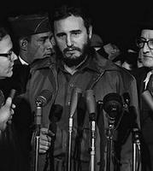Bilderberglid George Herbert Walker Bush (directeur CIA 1976-77, President U.S.A 1989-93) is de zoon van de financiers van Hitler wat gebeurde via Nederland . Deze was vanaf 1959 CIA-agent en in 1961 betrokken bij de Bilderberg invasie in de varkensbaai te Cuba en (operatie Northwoods / doc / een‘valse vlag’aanslag op Amerikanen en een Amerikaans burgervliegtuig boven Cuba om een oorlog te kunnen beginnen met Cuba waar John. F Kennedy en zijn broer Robert Kennedy radicaal tegen waren.
1 2 3 4 5 6
Robert en John.F. Kennedy, Soekarno en Bernhard
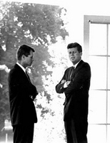John F. Kennedy (foto) begon in de Verenigde Staten onderhandelingen over de toekomst van Nederlands Nieuw-Guinea onder het voorzitterschap van zijn broer Robert F. Kennedy (foto), toen minister van justitie in de VS. Nederland moest accepteren dat het gebied onder VN-toezicht werd geplaatst. De VN zouden Nieuw-Guinea overdragen aan Indonesië (Soekarno). Daarover werd meer dan een jaar in het geheim gepraat door Nederlandse, Indonesische en Amerikaanse diplomaten. Nog geheimer en nu pas bewezen waren de bemoeienissen van Prins Bernhard.(doc 1) 2).
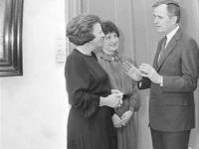In 1962 moesten de laatste Nederlandse militairen Indonesië verlaten door toedoen van Soekarno, John F. Kennedy en zijn broer Robert Kennedy die zich keerde tegen de duistere plannen van deze adel, bankiers en hun Nieuwe Wereld Orde agenda . De Gemeenschappelijke Mijnbouw Maatschappij Billiton trad hierdoor in liquidatie waardoor Billiton en de koninklijke familie financiële problemen tegemoet gingen.
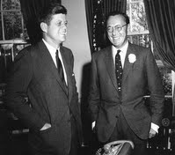De 30.000 Nederlanse militairen hebben niet kunnen bewerkstelligen dat Nieuw-Guinea en de kleinere eilanden Bali / Bangka en Billiton voor Nederland behouden bleven en moesten zich terug trekken uit Nieuw-Guinea. In 1958 liep de laatste concessie voor het winnen van tinerts in Indonesië af, die niet werd verlengd. De Gemeenschappelijke Mijnbouw Maatschappij Billiton (GMB) trad in liquidatie waardoor Billiton en de koninklijke familie een financiële catastrofe tegemoet ging waardoor men hun macht binnen de wereld dreigde te verliezen. De financiële problemen van het koninklijk huis waren zelfs zo groot dat premier prof. dr. J.E. de Quay die persoonlijk heeft besproken met voormalig Koningin Juliana.Als feitelijk bewijs daarvoor citeer ik hieronder letterlijk de volgende tekst uit zijn dagboekaantekeningen, daarin schrijft premier De Quay letterlijk het volgende: “Vanmorgengesprek metHM en ZKH over financiële positie van het koninklijk huis. Daar moeten we iets aan doen. Prins vroeg ‘sliding scale’ Lijkt me wettelijk moeilijk. Goed voorbereiden. Bespreken met Beel.”. Willem Oltmans was hiervan op de hoogte en ontmoette op 10 juni 1956 presidet Soekarno van Indonesië. ConservatiefNederland (Joseph Luns / KVP) haatte dit eerste staatshoofd van Nederlands voormalige kolonie; De Telegraaf verbood Oltmans dan ook Soekarno te interviewen. Hij deed het natuurlijk toch; beiden konden het zelfs uitstekend met elkaar vinden. Het betekende het einde van zijn korte carrière bij deze krant, en het begin van zijn problemen met de Nederlandse Staat. Van 1950 tot 1962 dienden ongeveer 30.000 Nederlandse militairen voor korte of langere periode op Nieuw-Guinea. (1/2/3) Marine, landmacht, luchtmacht, marechaussee - alle krijgsmachtdelen waren vertegenwoordigd.

Staatsraad Mr. J.M. Boll klapte over Frank Houben tegenover Ad van Rooij uit de school

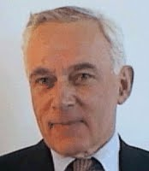
Staatsraad Mr. J.M. Boll klapte ooit uit de school met: Mijnheer van Rooij u kunt wel doorgaan met procederen tegen houtimpregneerbedrijf gebr. van Aarle B.V., maar u wint dat nooit. Ik raad u aan om hierover in overleg te treden met de commissaris van de koningin mr. F.J.M. Houben. Voor bewijs lees hier en hier. In de periode van 1989 tot 1991 heeft safety manager Ad van Rooij commissaris van de koningin mr. F.J.M. Houben in Noord Brabant daarover zelfs acht keer aangeschreven en tweemaal het volledige college van gedeputeerde staten van Noord Brabant waarvan mr. F.J.M. Houben de voorzitter is. Dit alles echter zonder resultaat. Voor bewijs, lees hier. Lees ook deze artikelen in de Telegraaf, lees hier en hier en hier. Bekijk ook deze 2Vandaag TV-uitzendingen, Ook Dat Nog uitzending,Weerwerk uitzending, RTL-uitzending en TV-Brabant-uitzending kijk hier en hier en hier en hier en hier en hier en hier en hier en hier en hier en deze lezingen van Ad van Rooij en Micha Kat, kijk hier en hier.
Zo heeft de Nederlandse Raad van State, met Koningin Beatrix aan het hoofd, kunnen uitgroeien tot ‘s-Werelds grootste terroristische organisatie.

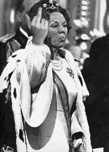Om een financiële catastrofe tegen te gaan werdt door de Grondwetswijziging in Nederland, die door toedoen van de vader van Piet Hein Donner tot stand is gekomen, voor Vice-Presdent Louis Joseph Maria Beel (KVP) en voorzitter Koningin Juliana van de Raad van State de weg vrijgemaakt om positief advies uit te brengen aan de Nederlandse Kroon, waarop het kabinet De Quay ((KVP, CHU, ARP (thans: CDA) en VVD)) op 21 april 1962 de Bestrijdingsmiddelenwet van kracht heeft verklaard die geen rekening houdt met:
- de nadelige gevolgen van deze bestrijdingmiddelen gedurende de gebruiksfase en in de afvalfase;

- en waarbij de niet werkzame chemische stoffen, zijnde onbekende andere zeer giftige, giftige, bijtende of schadelijke stof(fen) niet op het etiket behoeven worden vermeld:
’S-Werelds grootste terroristische organisatie is dan ook de Nederlandse Raad van State waarvoor onmiskenbaar de opvolgende Vice-Presidenten van de Raad van State

- 1959 - 1972, Louis Joseph Maria Beel (KVP)
- 1973 – 1980, Marinus Ruppert (ARP)
- 1980 – 1997, Willem Scholten (CHU en CDA)
- 1997 – heden, Herman Diederik Tjeenk Willink (PvdA)
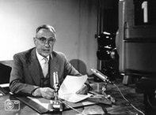
De grondlegger van dezemassale vergiftigingis volgens voormalig premier prof. dr. J.E. de Quay de Houben-clan, die al generaties lang een innige relatie heeft met het Nederlandse Koninklijke huis. Zo innig zelfs dat voormalig commissaris van de koningin in Noord Brabant de heer Frank Houben de persoonlijke getuige was bij het huwelijk van prins Willem Alexander met Maxima. Frank Houben is daarbij zelfs zover gegaan dat toen hij burgemeester in Luyksgestel was houtimpregneerder Carl Tissen van hem een verklaring moest tekenen dat enkel en alleen een bouwvergunning voor zijn aangevraagde houtimpregneerketel kon worden verleend onder de voorwaarde dat uitsluitend wolmanzouten worden gebruikt. Voor elke dag dat Carl Tissen een ander houtimpregneermiddel gebruikt moest die FL 1000,- aan Frank Houben betalen, voor bewijs lees hier. Frank Houben heeft deze verplichting van het gebruik van wolmanzouten opgelegd met de voorkennis en wetenschap dat betreffende wolmanzouten valselijk geëtiketteerd hoogproblematisch gevaarlijk afval is van Billiton / Shell waarin het Koninklijk Huis meer dan vijf procent aandelen heeft (had). In plaats tegen zeer hoge kosten eeuwig opslaan, hetgeen wettelijk had gemoeten, heeft Billiton / Shell dit hoog probematisch afval onder de dekmantels van Komo-keur en Kema-keur met miljoenen euro’s aan overheidssubsidie kunnen verkopen. Hoe extreem onjuist de firma Smetsers in Sint-Oedenrode (Nederland) de consumenten hierover voorlicht kunt u lezen in het volgende artikel in het Echte Nieuws, lees hier. Voor feitelijke en wettelijke onderbouw lees bijgevoegde politieke asielaanvraag van safety manager Ad van Rooij uit hetzelfde Sint-Oedenrode aan de Belgische minister Joëlle Milquet (lees hier en hier). Aan deze massale vergiftiging van ondermeer alle Nederlandse en Belgische inwoners heeft het Nederlandse Koninklijke Huis een miljardenfortuin overgehouden, voor bewijs lees hier en hier.
Het kanbinet De Quay ((KVP, CHU, ARP (thans: CDA) en VVD)) heeft dan ook op positief advies van de Raad van State met als Voorzitter Koningin Juliana en als Vice-Presdent Louis Joseph Maria Beel (KVP) de Bestrijdingsmiddelenwet van kracht verklaard, waardoor de Staat der Nederlanden maar liefst meer dan 49 jaar lang in zeer ernstige mate in strijd met de artikelen 1, 21 en 22 van de Grondwet handeld 1), 2), 3)
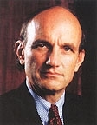Mr. F.J.M. (Frank) Houben (vanaf 1 januari 1947 tot 1 januari 1964 Commissaris van de Koningin in Limburg), wiens grote gezin tot de vriendenkring van de koninklijke familie behoort, was vanaf 1 januari 1966 kamerheer in buitengewone dienst van Koningin Juliana. De vanuit de familie Houben gevoerde lobby om het koninklijke huis uit de financiële problemen te helpen viel goed bij de nieuwe machthebber, generaal Suharto, en belastte de Gemeenschappelijke Mijnbouwmaatschappij Billiton (GMB) in Indonesië in 1968 met de exploratie en exploitatie van onderzeese tindepots nabij Singkep. Suharto zag het Westerse bedrijfsleven als een welkome steunpilaar van zijn regime en probeerde met succes buitenlandse investeerders, waaronder Nederlandse bedrijven, naar Indonesië te lokken. Met de overname door olieconcern Royal Dutch Shell in 1970 eindigde het zelfstandige bestaan van de Billiton. Maatschappij. Hoofd Bilderberg Koningin Beatrix (dochter van Bilderberg oprichter Prins Bernhard) van Nederland is aandeelhoudster van Billiton & Schell die vervolgens hun afval kategorie1 kankerverwekkende stoffen (ChroomVI & Arseen) dumpen in geimprigneerd hout met als gevolg dat wereldwijd miljoennen mensen zullen sterven aan kanker.
LEES MEER

Er circuleren al jaren geruchten dat de koningin helemaal geen recht heeft op de Nederlandse troon en er dus onwettig zit. In 1884 stierf de allerlaatste echte prins van Oranje, en nu hebben we ineens een hele familie. Hoe kan dat eigenlijk…? Wat is er waar van alle onwettige kinderen van prins Hendrik en prins Bernhard? Is Beatrix eigenlijk wel het eerste kind van Juliana, want wie is die geheimzinnige Marie-Claire? Hoe kwamen die Oranjes bovendien aan dat enorme fortuin dat ze zouden bezitten? Alleen door de Shell-aandelen van Wilhelmina. De monarchie loopt op zijn eind.
J.F.K begon een offensief tegen de illuminatie waaronder de Bilderbergleden en waarschuwde iedereen tegen deze geheime macht en hun duistere plannen
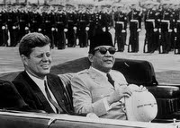In 1963 sloot president John F. Kennedy een overeenkomst met president Soekarno om fondsen te realiseren waardoor de Amerikaanse Schatkist zijn eigen Treasury-dollars bankbiljetten kon drukken, en ondermijnde daarmee het ‘recht’ van de Federal Reserve om FederalReserve-dollars bankbiljetten te drukken . Dit akkoord maakte het mogelijk dat er 50.000 ton goud overgedragen zou worden om deze valuta te steunen. Het probleem was echter dat de binnenlandse valuta van de VS daardoor door goud gedekt was, wat in strijd zou zijn geweest met internationale overeenkomsten die bedoeld waren om de valuta te stabiliseren.
John. F Kennedy "vermoord"
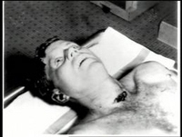Elf dagen na de ondertekening (op 22 november 1963) werd John F. Kennedy niet toevallig op de zelfde wijze als Pim Fortuyn in klaarlichte dag vermoord door insiders voor het oog van heel de wereld . Verschillende Bilderbergleden (zoals George Herbert Walker Bush,Richard Nixon en Gerald Ford) blijken betrokken te zijn bij deze moord (onderbouw)

1 2 3 4 5
Op 23/11/11 werd een rechtszaak ingediend die een eind kan maken aan deze geheime regering
In 1983 heeft het Kabinet-Lubbers I (CDA-VVD) de algehele grondwetherziening goedgekeurd waarover op 29 maart 1971 de Staatscommissie Cals-Donner (1967-1971) onder leiding van de voormalige premier Jo Cals (KVP) en Andre Donner (ARP) (1958-1979: rechter Europees Hof van Justitie) en
(vader van huidig minister Piet Hein Donner (CDA) in een eindrapport advies had uitgebracht.
De meest belangrijke wijziging was het opnemen van (artikel 120) in deze algehele herziene Grondwet, dat luidt 27):
"De rechter treedt niet in de beoordeling van de grondwettigheid van wetten en verdragen".
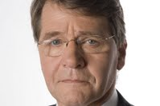Jan Donner (grootvader), André Donner (ARP) (vader) en huidig verantwoordelijk minister Piet Hein Donner (foto) (CDA) (zoon), zijn verantwoordelijk voor artikel 120 in de Nederlandse Grondwet (vanaf 1983) en artikel 60 in de Grondwet (vanaf 1953) en daarmee verantwoordelijk voor alle chemische dumpingen vanuit agrarische (o.a. Monsanto ...) en niet agrarische (o.a wolmanzouten & Chemtrails ...) bestrijdingsmiddelen vanaf 1962 tot heden (49 jaar lang) waaruit sluipmoordende genocide is ontstaan en nog zal ontstaan (in de vorm van het krijgen van kanker of andere ernstige vergiftiging ziekten) op miljarden wereldbewoners (onderbouw)
Het dumpen van industriële afval gebeurd dan ook met leugens en onder valse voorwaarden door tekortkomingen in de wetgeving(onderbouw) waarbij men geen rekening houdt met:
-de nadelige gevolgen van deze bestrijdingsmiddelen gedurende de gebruiksfase en in de afvalfase;
-en waarbij de niet werkzame chemische stoffen, zijnde onbekende andere zeer giftige, giftige, bijtende of schadelijke stof(fen) niet op het etiket behoeven worden vermeld:
Wat ook gelt voor de stoffen die massaal via NATO en burgervliegtuigen gedumpt worden (lo budget vliegen!) (onderbouw) met talloze zieke en dode (o.a. kanker) NU en EXPLOSIEF in de nabije toekomst!
Wie niet mee werkt wordt uitgeschakeld. Waaronder de Poolse regering die heeft geprobeerd om de burgers te waarschuwen voor de mexicaanse griep en het betreffende vaccin 1 2 bijna de gehele regering is hiervoor in een vliegtuigcrash vermoord 1 2 of geliquideerd. De Bilderbergers zijn verantwoordelijk voor deze vorm van de-populatie. (onderbouw) Feiten zijn feiten. Zowel Joris Demmink als Ab Osterhaus en Ron ‘killer virus’ Fouchier werken onder de directe bescherming van Beatrix en de Bilderbergers! Het is dan ook niet toevallig dat Nederland een uiterst dodelijke variant op het vogelgriep virus ontwikkeld heeft.
Op 2 mei 2002 werd Pim Fortuyn op zijn privé-fax door Ad van Rooij over dit ECO-terrorisme op de hoogte gebracht.

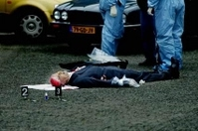
De twee kilogram aan bewijzen zijn daarbij op 2 mei 2002 per aangetekende brief verstuurd maar werden voor hem 21 dagen lang tegengehouden. Deze twee killogram aan bewijzen heeft Pim Fortuyn echter nooit kunnen lezen omdat hij met de voorkennis van de inhoud van de op 2 mei 2002 verstuurde faxbericht vier dagen later werd op de zelfde manier als John. F Kennedy vermoord. Daarna is Hans Smolders (de chauffeur van Pim Fortuyn) betreffende twee kilogram aan bewijzen bij Ad van Rooij gaan ophalen en heeft dat (als tweede kamerlid) in een afgesloten kast in zijn afgesloten kamer opgeslagen. Ondanks dat zijn die twee kilogram bewijzen daar toch weggehaald. Dat kan niemand anders dan Bilderberger Mat Herben hebben gedaan, omdat Hans Smolders die kamer met hem deelde. Diezelfde Mat Herben (vrijmetselaar) heeft als opvolger van Pim Fortuyn daarna (na instemming om de JSF gevechtsvliegtuigen aan te schaffen waar Pim Fortuyn fel tegen was) de LPF laten klappen. Daarna is Hans Smolders gaan meedoen in de lokale politiek van Tilburg. Hij is daarmee echter gestopt nadat hij door een onbekend persoon met een pistool in zijn eigen woning werd bedreigd en later door gesettelde politieke partijen in Tilburg werd tegengewerkt.
Europa en Amerika zijn dan ook gekaapt door deze Nazi’s, waarvan de Staat der Nederlanden misbruikt wordt als paard van Troje om alsnog Nazi's fascistische wereld orde te stichten en de gehele wereld tegen hoge winsten te vergiftigen met een onomkeerbare de-populatie.
Enkele video’s: feiten waar burgers rekening mee dienen te houden.

De waarheid achter de FEMA treinen, kampen, en doodskisten
Denver Airport
http://luxorelite.blogspot.nl/2012_05_19_archive.html

